中证能源交易型开放式指数证券投资基金更新基金产品资料概要(2024年06月07日更新)
编制日期：2024年06月06日
送出日期：2024年06月07日
本概要提供本基金的重要信息，是招募说明书的一部分。
作出投资决定前，请阅读完整的招募说明书等销售文件。
- 产品概况

基金简称 | 汇添富中证能源ETF | 基金代码 | 159930
基金管理人 | 汇添富基金管理股份有限公司 | 基金托管人 | 中国工商银行股份有限公司
基金合同生效日 | 2013年08月23日 | 上市交易所 | 深圳证券交易所
上市日期 | 2013年09月16日 | 基金类型 | 股票型
交易币种 | 人民币 | 运作方式 | 普通开放式
开放频率 | 每个开放日
基金经理 | 董瑾 | 开始担任本基金基金经理的日期 | 2023年04月06日
 |  | 证券从业日期 | 2010年07月07日
其他 | 场内简称：能源ETF

二、 基金投资与净值表现

（一）投资目标与投资策略
投资目标 | 紧密跟踪标的指数，追求跟踪偏离度和跟踪误差最小化。
投资范围 | 本基金的投资范围为具有良好流动性的金融工具，包括国内依法发行上市的股票（包括中小板、创业板及其他经中国证监会核准上市的股票）、存托凭证、债券、货币市场工具、权证、股指期货、资产支持证券以及法律法规或中国证监会允许基金投资的其他金融工具(但须符合中国证监会相关规定)。  如法律法规或监管机构以后允许基金投资其他品种，基金管理人在履行适当程序后，可以将其纳入投资范围。  基金的投资组合比例为：本基金主要投资于标的指数成份股、备选成份股。在建仓完成后，本基金投资于标的指数成份股、备选成份股的资产比例不低于基金资产的90%，权证、股指期货及其他金融工具的投资比例依照法律法规或监管机构的规定执行。
主要投资策略 | 本基金主要采取完全复制法，即完全按照标的指数的成份股组成及其权重构建基金股票投资组合，并根据标的指数成份股及其权重的变动进行相应调整。但在因特殊情况（如流动性不足）导致无法获得足够数量的股票时，基金管理人将运用其他合理的投资方法构建本基金的实际投资组合，追求尽可能贴近目标指数的表现。在正常市场情况下，本基金日均跟踪偏离度的绝对值不超过0.1%，年化跟踪误差不超过 2%。如因标的指数编制规则调整或其他因素导致跟踪偏离度和跟踪误差超过正常范围的，基金管理人应采取合理措施避免跟踪误差进一步扩大。本基金投资存托凭证在综合考虑预期收益、风险、流动性等因素的基础上，根据审慎原则合理参与存托凭证的投资，以更好地跟踪标的指数，追求跟踪偏离度和跟踪误差的最小化。
业绩比较基准 | 中证能源指数
风险收益特征 | 本基金属股票型基金,预期风险与预期收益高于混合型基金、债券型基金与货币市场基金。本基金为指数型基金,主要采用完全复制法跟踪标的指数的表现,具有与标的指数、以及标的指数所代表的股票市场相似的风险收益特征。
注：投资者欲了解本基金的详细情况，请仔细阅读本基金的《招募说明书》。本基金产品有风险，投资需谨慎。
（二）投资组合资产配置图表
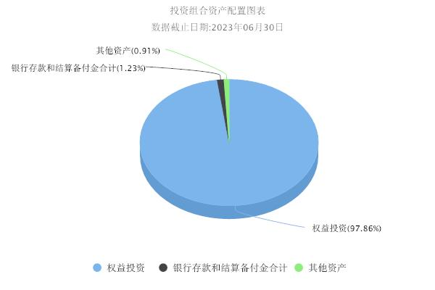

（三）最近十年基金每年的净值增长率及与同期业绩比较基准的比较图
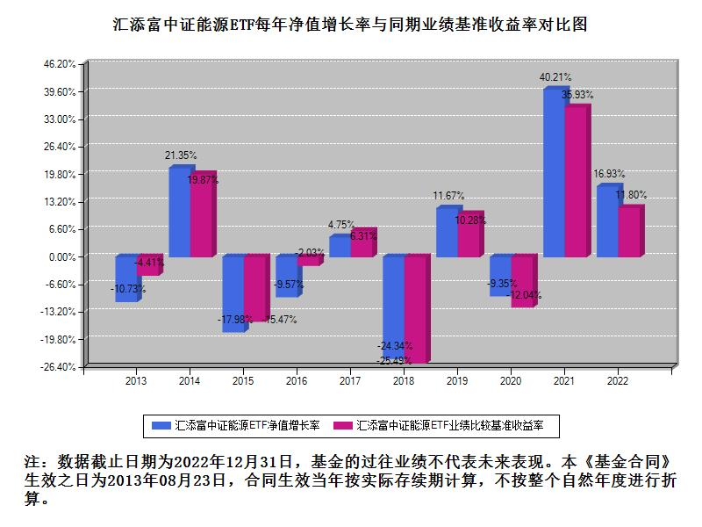
三、投资本基金涉及的费用
（一）基金销售相关费用
以下费用在申购/赎回基金过程中收取：

申购费 | 场外申购费率0.05%。投资者在场内申购基金份额时，申购代理券商可按照不超过申购份额0.5%的标准收取佣金，其中包含证券交易所、注册登记机构等收取的相关费用。
赎回费 | 场外赎回费率0.15%。投资者在场内赎回基金份额时，赎回代理券商可按照不超过赎回份额0.5%的标准收取佣金，其中包含证券交易所、注册登记机构等收取的相关费用。

注：本基金已成立，投资本基金不涉及认购费。
（二）基金运作相关费用
以下费用将从基金资产中扣除：

费用类别 | 年费率或金额 | 收费方式 | 收取方
管理费 | 0.5% | - | 基金管理人、销售机构
托管费 | 0.1% | - | 基金托管人
销售服务费 | - | - | 销售机构
审计费用 | - | 45000.00元/年 | 会计师事务所
信息披露费 | - | 120000.00元/年 | 规定披露报刊
指数许可使用费 | - | 本基金指数许可使用费按前一日的基金资产净值的0.03%的年费率计提。本基金指数许可使用费的收取下限为每季度3.5万元，合计年下限为14万元，若计费期间不足一季度的，则根据实际天数按比例计算。当季日均基金资产净值小于或等于人民币5000万元时，则不设指数许可使用费的收取下限。 | 指数编制公司
其他费用 | - | 《基金合同》生效后与基金相关的律师费和诉讼费，基金份额持有人大会费用，基金的证券交易费用，基金的银行汇划费用，基金上市费及年费，按照国家有关规定和《基金合同》约定，可以在基金财产中列支的其他费用。 | -

注：本基金费用的计算方法和支付方式详见本基金的《招募说明书》。本基金交易证券、基金等产生的费用和税负，按实际发生额从基金资产扣除。本基金运作相关费用年金额为基金整体承担费用，非单个份额类别费用，且年金额为预估值，最终实际金额以基金定期报告披露为准。
（三）基金运作综合费用测算
若投资者申购本基金份额，在持有期间，投资者需支出的运作费率如下表：
基金运作综合费率（年化）
0.74%

注：基金运作综合费率（年化）测算日期为2024年06月06日。基金管理费率、托管费率、销售服务费率（若有）为基金现行费率，其他运作费用以最近一次基金年报披露的相关数据为基准测算。指数许可使用费（若有）若适用固定费率的，使用现行费率直接计算；若已适用下限金额的，计算方法参照其他运作费用。
四、风险揭示与重要提示
（一）风险揭示
本基金不提供任何保证。投资者可能损失投资本金。
投资有风险，投资者购买基金时应认真阅读本基金的《招募说明书》等销售文件。
投资于本基金的风险包括：市场风险、管理风险、流动性风险、特定风险、操作或技术风险、合规性风险、其他风险。
其中特定风险包括:
1、指数化投资的风险：ETF 作为股票指数基金，在投资管理中会至少维持90%的股票投资比例，具有对股票市场的系统性风险，不能规避市场下跌的风险和个股风险。
2、跟踪误差的风险：由于标的指数成份股配股、增发、分红等公司行为；标的指数成份股调整；基金现金资产的拖累；基金的管理费和托管费带来的跟踪误差；指数成份股停牌、摘牌，成份股涨、跌停板等因素带来的偏差；由于缺少衍生金融工具，基金建仓期间无法实现对指数的有效跟踪所带来的偏差等。
3、标的指数变更的风险以及指数编制机构停止服务的风险
4、成份股停牌的风险
5、二级市场折溢价风险：ETF二级市场的价格受供需关系的影响，可能高于或低于基金的份额净值，形成溢价交易或折价交易。
6、二级市场流动性风险：ETF可在二级市场进行买卖，因此也可能面临因市场交易量不足而造成的流动性问题，带来基金在二级市场的流动性风险。
7、套利风险
8、参考IOPV决策和IOPV计算错误的风险
9、退市风险
10、投资者申购失败的风险
11、投资者赎回失败的风险
12、基金份额赎回对价的变现风险
13、申赎清单标识设置风险
14、第三方机构服务的风险
15、存托凭证投资风险
（二）重要提示
中国证监会对本基金募集的注册，并不表明其对本基金的价值和收益作出实质性判断或保证，也不表明投资于本基金没有风险。
基金管理人依照恪尽职守、诚实信用、谨慎勤勉的原则管理和运用基金财产，但不保证基金一定盈利，也不保证最低收益。
基金投资者自依基金合同取得基金份额，即成为基金份额持有人和基金合同的当事人。
本基金的争议解决处理方式为仲裁。具体仲裁机构和仲裁地点详见本基金合同的具体约定。
基金产品资料概要信息发生重大变更的，基金管理人将在三个工作日内更新，其他信息发生变更的，基金管理人每年更新一次。因此，本文件内容相比基金的实际情况可能存在一定的滞后，如需及时、准确获取基金的相关信息，敬请同时关注基金管理人发布的相关临时公告等。
五、其他资料查询方式
以下资料详见基金管理人网站：www.99fund.com、电话：400-888-9918
1. 基金合同、托管协议、招募说明书
2. 定期报告，包括基金季度报告、中期报告和年度报告
3. 基金份额净值
4. 基金销售机构及联系方式
5. 其他重要资料
六、其他情况说明
本次更新主要涉及“投资本基金涉及的费用”章节。

